УЧРЕЖДЕНИЕ ОБРАЗОВАНИЯ
«Белорусская государственная орденов Октябрьской Революции
и Трудового Красного Знамени сельскохозяйственная академия»

Землеустроительный факультет

Кафедра кадастра и земельного права

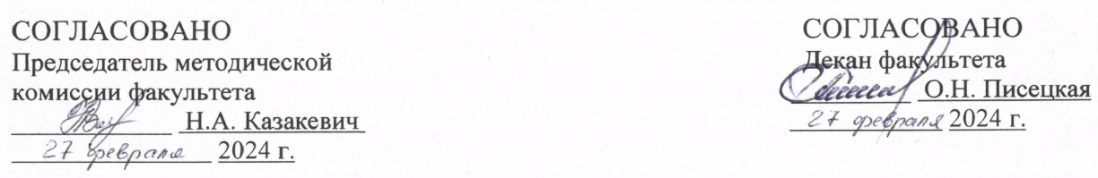

ЭЛЕКТРОННЫЙ УЧЕБНО-МЕТОДИЧЕСКИЙ КОМПЛЕКС
ПО УЧЕБНОЙ ДИСЦИПЛИНЕ

ПРАВОВОЙ РЕЖИМ ЗЕМЕЛЬ

1-56 01 01–Землеустройство,
1-56 01 02 - Земельный кадастр

Составитель: Казакевич Н.А.

